ГБПОУ «Тольяттинский медколледж»

*«Ни одна наука не нуждается в эксперименте в такой степени как химия.*

*Ее основные законы, теории и выводы опираются на факты.*

*Поэтому постоянный контроль опытом необходим».*

*М.Фарадей*

**МЕТОДИЧЕСКИЕ РЕКОМЕНДАЦИИ**

**ДЛЯ САМОСТОЯТЕЛЬНОЙ РАБОТЫ СТУДЕНТОВ**

**РАБОЧАЯ ТЕТРАДЬ**

Практическое занятие

**ХИМИЧЕСКИЕ СВОЙСТВА И КАЧЕСТВЕННЫЕ РЕАКЦИИ УГЛЕВОДОВ**

Дисциплина: «Органическая химия»,

Специальность: «Фармация», Курс: II

 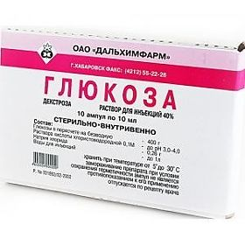

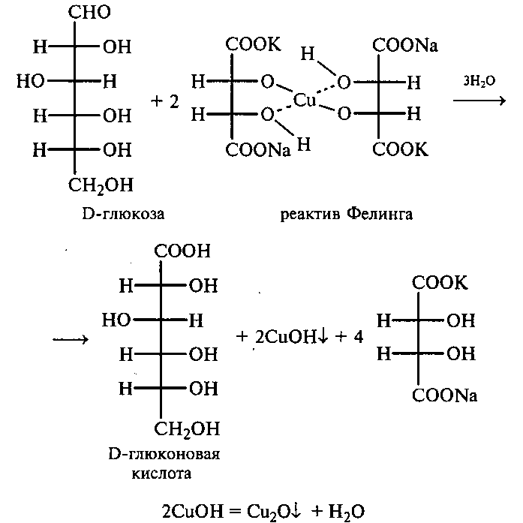 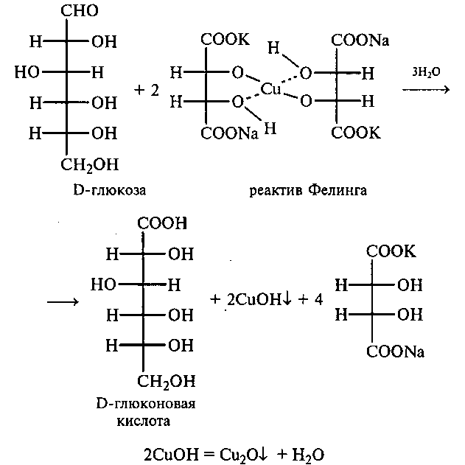

|  |  |
| --- | --- |
| Составитель | Л.В.Розова – преподаватель высшей квалификационной категории |

Рабочая тетрадь **для самостоятельной работы студентов.**

Дисциплина «Органическая химия».

Разработана на основе ФГОС СПО по специальности Фармация (базовая подготовка) и рабочей программы дисциплины «Органическая химия», является составной частью учебно-методического комплекса учебной дисциплины.

Настоящее методическое пособие предназначено для организации и проведения практических занятий для студентов 2 курса специальности СПО Фармация (базоваяподготовка).

**Пояснительная записка**

Данные Методические рекомендации Рабочая тетрадь рекомендуется для самостоятельной аудиторной и внеаудиторной работы студентов 2 курса специальности СПО Фармация (базоваяподготовка).

Пособие содержит:

– теоретический материал по рассматриваемой теме;

– задания для самостоятельной аудиторной и внеаудиторной работы;

Предлагаются задания разного уровня сложности, в зависимости от уровня подготовки студента.

– эталоны ответов на задания для самостоятельной работы;

– список рекомендуемых источников.

Актуальность темы.

Углеводы — первичные продукты фотосинтеза и основные исходные продукты биосинтеза других веществ в растениях. Составляют существенную часть пищевого рациона. Обмен углеводов — совокупность процессов превращений углеводов в организме. Углеводы, поступающие в организм с пищевыми продуктами, представлены, главным образом, крахмалом и тростниковым сахаром.

Крахмал — полисахарид растений, он состоит из цепочки соединенных между собой более простых молекул — моносахаров, главным из которых является глюкоза. По своей структуре крахмал подобен гликогену.

Тростниковый сахар — это углевод, который преобладает в нашем рационе. По структуре это — дисахарид, т.е. он состоит из двух молекул моносахаридов — глюкозы и фруктозы.

Глюкоза и фруктоза могут находиться в разных пищевых продуктах и в свободном виде, например, в меде и фруктах. В молочных продуктах содержится, в основном, такой углевод, как лактоза. В организме имеется «депо» углеводов — гликоген, образованный из молекул глюкозы.

Углеводы, прежде всего, источник энергии, в меньшей степени они выполняют пластическую функцию. В сбалансированной диете примерно 50% необходимой человеку энергии должно поступать с углеводами. У человека и животных постоянный уровень глюкоза в крови поддерживается путем синтеза и распада гликогена;

##### **Превращение крахмала в организме человека и животных**

##### 

Как вещество, легко усваиваемое организмом и дающее ему энергию, глюкоза находит и непосредственное применение *в медицине* в качестве укрепляющего лечебного средства. Она входит в состав кровезаменяющих и противошоковых жидкостей, а также для разведения различных ЛС, вводимых внутривенно. Глюкозу используют в виде изотонических (4,5-5,0%) и гипертонических (10-40%) растворов.

Из крахмала, содержащегося в картофеле и зерне злаков, получают этиловый, н-бутиловый спирты, ацетон, лимонную кислоту, глицерин. Крахмал используется как клеящее средство, применяется для отделки тканей, крахмаления белья. В медицине на основе крахмала готовятся мази, присыпки и т.д.

Особый интерес среди производных сахаров представляет *аскорбиновая кислота* (витамин С) – противоцинготный фактор и специфический регулятор многих окислительно-восстановительных реакций. Витамин С является единственным «*незаменимым*» производным углеводов, которое обязательно должно поступать с пищей, так как у человека отсутствует один из ферментов, необходимых для его синтеза.

*После изучения данной темы студент должен уметь:*

* записывать открытые и циклические изомеры углеводов на примере глюкозы;
* характеризовать химические свойства моносахаридов: реакции полуацетального гидроксила, реакции спиртовых гидроксилов, реакции окисления и восстановления;
* уметь проводить качественные реакции на углеводы.

*После изучения данной темы студент должен знать:*

* строение молекул углеводов;
* цикло-оксо-таутомерию углеводов;
* оптическую изомерию моносахаридов;
* формулы Фишера и Хеуорса
* номенклатуру и классификацию углеводов;
* физические и химические свойства моносахаридов: реакции полуацетального гидроксила, реакции спиртовых гидроксилов, реакции окисления и восстановления;
* строение свойства дисахаридов: сахарозы, лактозы;
* биологическое значение, функции и применение в медицине углеводов.

**Рекомендуемый порядок работы с пособием**

* Ознакомьтесь со списком литературы;
* Внимательно изучите теоретическую часть, составьте памятки, запишите примеры;
* Прежде чем выполнять задания проверьте свои знания помощью контрольных вопросов;
* Приступите к выполнению заданий;
* Если возникли трудности, вернитесь к теоретическому материалу или обратитесь за консультацией к преподавателю.

**Краткие теоретические сведения**

Углеводы являются неотъемлемым компонентом клеток и тканей всех живых организмов представителей растительного и животного мира, составляя (по массе) основную часть органического вещества на Земле.

**Углеводы** - органические соединения, содержащие [карбонильную группу](https://ru.wikipedia.org/wiki/%D0%9A%D0%B0%D1%80%D0%B1%D0%BE%D0%BD%D0%B8%D0%BB%D1%8C%D0%BD%D0%B0%D1%8F_%D0%B3%D1%80%D1%83%D0%BF%D0%BF%D0%B0) и несколько [гидроксильных групп](https://ru.wikipedia.org/wiki/%D0%93%D0%B8%D0%B4%D1%80%D0%BE%D0%BA%D1%81%D0%B8%D0%BB%D1%8C%D0%BD%D0%B0%D1%8F_%D0%B3%D1%80%D1%83%D0%BF%D0%BF%D0%B0).*Общая формула:* Сn(Н2O)m

**Классификация углеводов**

1. По способности к гидролизу

|  |  |  |
| --- | --- | --- |
| Простые (не гидролизуются) | Сложные (гидролизуются до моносахаридов) | |
| Моносахариды | Олигосахариды  от 2 до 10 моносахаридных остатков | Полисахариды (С6Н10О5)n  от 10 до 3000-5000 моносахаридных остатков |

II. Классификация углеводов по восстановительным свойствам

|  |  |
| --- | --- |
| **Восстанавливающие сахара**  ***(содержат открытую карбонильную группу, дают р. серебряного зеркала)*** | Невосстанавливающие |
| *Моносахариды:*  глюкоза  галактоза  *Дисахариды:*  мальтоза  (из α-глюкозы)  [лактоза](http://dic.academic.ru/dic.nsf/bse/101952/%D0%9B%D0%B0%D0%BA%D1%82%D0%BE%D0%B7%D0%B0) ( из β-глюкозы и β- галактозы)  [целлобиоза](http://dic.academic.ru/dic.nsf/bse/148524/%D0%A6%D0%B5%D0%BB%D0%BB%D0%BE%D0%B1%D0%B8%D0%BE%D0%B7%D0%B0) ( из β-глюкозы) | *Моносахариды:*  фруктоза  *Дисахариды:*  сахароза (из α-глюкозы и β-фруктозы )  *Полисахариды:*  крахмал (из α-глюкозы)  целлюлоза (из β-глюкозы) |

**МОНОСАХАРИДЫ**

**Моносахариды (монозы)** — простые сахара, неспособные подвергаться гидролизу с образованием более простых сахаров; это гетерофункциональные соединения, содержащие в открытой форме оксогруппу и несколько гидроксильных групп, т.е. являются многоатомными альдегидо- или кетоспиртами.

**Классификация моносахаридов:**

1. *По числу атомов углерода* в цепи: *В природе наиболее распространены пентозы* (С5) и *гексозы* (С6).
2. *По характеру оксо (карбонильной) группы:*

*Альдозы -* если входит альдегидная группа,

*Кетозы – содержат* кетонную группу

**Изомерия моносахаридов**

1. *Структурная изомерия* - изомерия характера функциональной группы. *Пример:* глюкоза и фруктоза *- структурные изомеры*.

[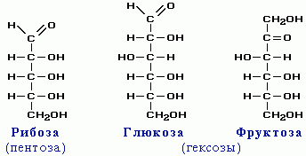](https://sites.google.com/site/himulacom/zvonok-na-urok/10-klass---tretij-god-obucenia/urok-no45-glukoza-stroenie-molekuly-izomeria-fiziceskie-svojstva-i-nahozdenie-v-prirode/o511.gif?attredirects=0)

Глюкоза является *альдо*гексозой, а фруктоза - *кето*гексозой.

1. *Стереоизомерия (пространственная* [*изомерия*](https://ru.wikipedia.org/wiki/%D0%98%D0%B7%D0%BE%D0%BC%D0%B5%D1%80%D0%B8%D1%8F)*)* моносахаридов.

*Стереоизомеры —* [*химические соединения*](https://ru.wikipedia.org/wiki/%D0%A5%D0%B8%D0%BC%D0%B8%D1%87%D0%B5%D1%81%D0%BA%D0%BE%D0%B5_%D1%81%D0%BE%D0%B5%D0%B4%D0%B8%D0%BD%D0%B5%D0%BD%D0%B8%D0%B5)*, имеющие одинаковое строение, но отличающиеся пространственным расположением атомов;* Стереоизомерия обусловлена наличием в их молекулах нескольких *хиральных* атомов углерода, т.е. атомов, связанных с четырьмя различными заместителями. *Число стереоизомеров* вычисляют по формуле(2n), где n –число хиральных атомов С.

**Виды стереоизомеров:**

* *энантиомеры* (оптические изомеры, зеркальные изомеры, оптические антиподы) — это стереоизомеры, представляющие собой зеркальные отражения друг друга, не совмещаемые в пространстве
* [*диастереомеры*](https://ru.wikipedia.org/wiki/%D0%94%D0%B8%D0%B0%D1%81%D1%82%D0%B5%D1%80%D0%B5%D0%BE%D0%BC%D0%B5%D1%80%D1%8B) – это стереоизомеры, не являющиеся зеркальным отражением друг друга и различаются взаимным расположением гидроксильных групп и атомов водорода в пространстве.

*Примеры:*

|  |  |
| --- | --- |
| *Энантиомеры глюкозы:* | *Диастереомеры* |
| https://sites.google.com/site/himulacom/_/rsrc/1315460516429/zvonok-na-urok/10-klass---tretij-god-obucenia/urok-no45-glukoza-stroenie-molekuly-izomeria-fiziceskie-svojstva-i-nahozdenie-v-prirode/o5101.gif | http://900igr.net/datas/khimija/Uglevody-monosakharidy/0008-008-Diastereomery.jpg |

*Примечание:* каждый *диастереомер* может существовать в виде *двух опти­ческих изомеров*, называемых D- и L-*энантиомерами.*

**Циклические формы моносахаридов**

*Циклическая форма глюкозы* образуется при внутримолекулярном взаимодействии карбонильной группы **–**СОН с гидроксилом –ОН при С4 или С5 с образованием циклического полуацеталя.

*Цикло-оксо-таутомерия* **-** существование динамического (таутомерного) равновесия между линейной (оксо-) и циклическими формами моносахаридов***.***

**Формулы ФИШЕРА и ХЕУОРСА:**

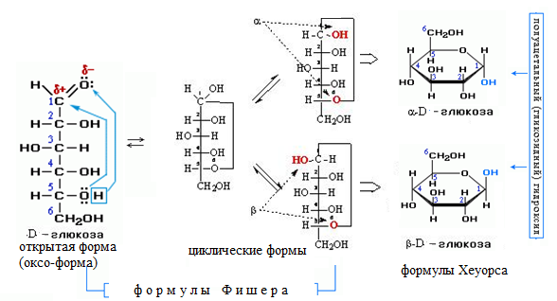

* возникновение *нового хирального центра* атома С-1 приводит к появлению 2-х стереоизомеров для каждой из циклической форм - α- и  β -*аномеров*.

*Аномеры* **-** стереоизомеры, отличающиеся конфигурацией атома С-1

* α - и  β –*аномеры*  различаются положением *гликозидной группы ОН*( у атома С-1) относительно углеродной цепи молекулы.
* *Вновь*образованнаягидроксильная группа (ОН) у С1 называется *гликозидной (полуацетальной),* она отличается по свойствам от остальных (спиртовых) гидроксильных групп (не дает реакции «серебряного зеркала»)

**Физические свойства моносахаридов**

Моносахариды — это бесцветные кристаллические вещества, растворимые в воде, спирте, не растворяются в эфире.

**Получение глюкозы**

1.В природе углеводы образуются в процессе фотосинтезе

6 СО2 + 6 Н2О  С6Н12О6 + 6 О2 – Q

2. В промышленности глюкозу можно получить при гидролизе ди- и полисахаридов

С12Н22О11 + Н2О  2 С6Н12О6

(С6Н10О5)n + m H2O  n C6H12O6

3. В лаборатории из формальдегида глюкозу получил Бутлеров

6 HCOH  C6H12O6

**Химические свойства глюкозы**

Моносахариды - вещества с богатой реакционной способностью.

Для них характерны реакции:

I. Реакции карбонильной группы. Глюкоза как альдегид

|  |
| --- |
|  |

*1. Реакции окисления*

*А) реактивом Толленса, реакция «серебряного зеркала»*

**http://ebooks.grsu.by/osnovi_biohimii/27.JPG**

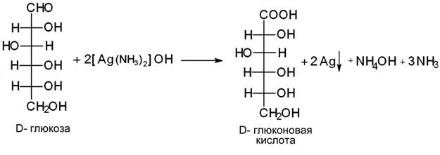

*Б) реактивом Фелинга*

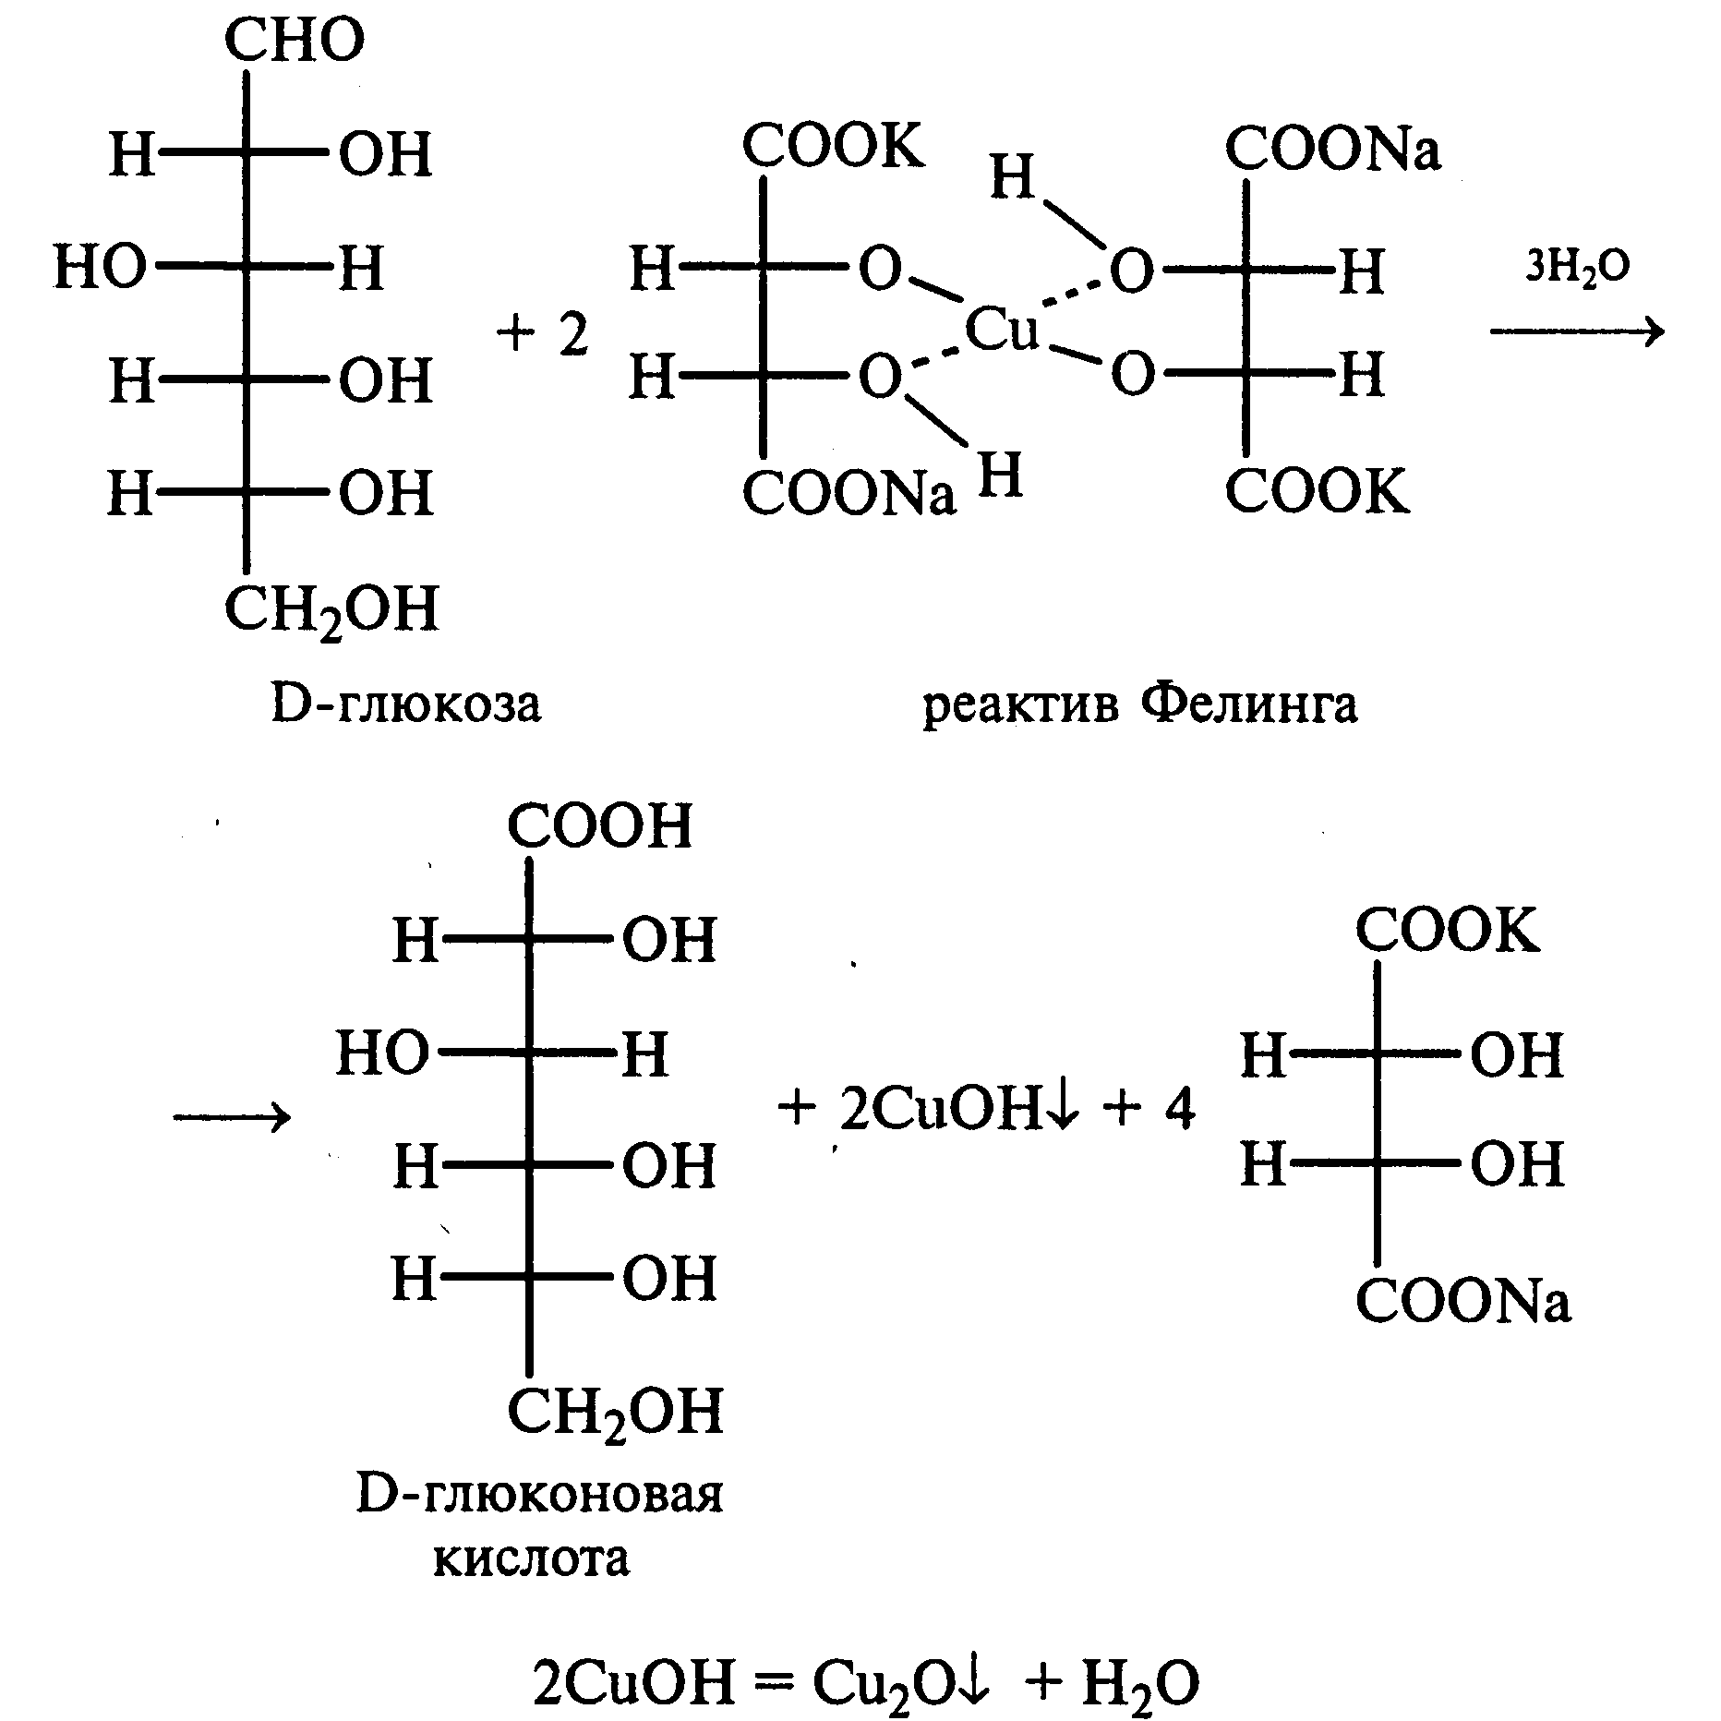**

*В)**другими мягкими окислителями**(с бромной водой, хлором)*

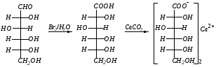

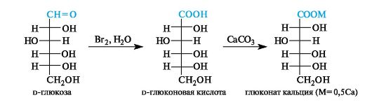

*Г) жесткими окислителями, образуются двухосновные (глюкаровые) кислоты.*

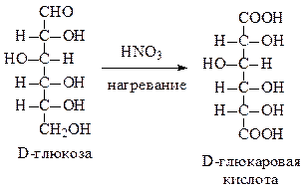

*Д)* *в живом организме* происходит окисление глюкозы кислородом воздуха, в результате которого образуется углекислый газ и выделяется большое количество энергии, необходимой для функционирования клетки. Таким образом, глюкоза является своеобразным аккумулятором солнечной энергии: image32. В организме человека глюкоза содержится в мышцах, в крови и в небольших количествах во всех клетках.

Как вещество, легко усваиваемое организмом и дающее ему энергию, глюкоза находит и непосредственное применение *в медицине* в качестве укрепляющего *лечебного средства,* используется для парентерального питания.

*2. Каталитическое гидрирование*

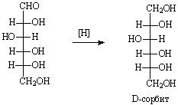

*D- глюкоза*

*3. Р. присоединения HCN* - подобно алифатическим альдегидам

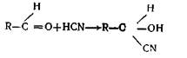 *циангидрид глюкозы.*

II. Реакции спиртовых гидроксильных групп

*1. Свойства многоатомных спиртов*

без нагревания **-** образует комплекс *синего цвета*

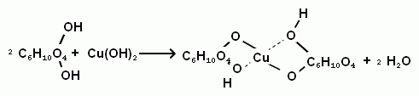

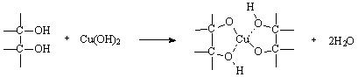

*2. Образование простых эфиров с галогеноалканами.*

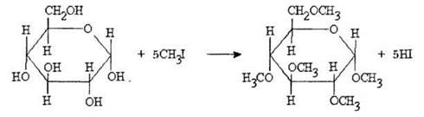

1. *Образование сложных эфиров с ангидридами кислот*

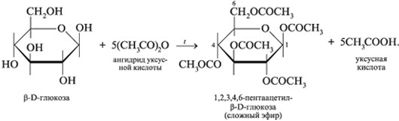

1. *Образование гликозидов.* Реакции полуацетальной гидроксильной группы.

Реакция алкилирования - со спиртами, образуются гликозиды ( циклические полные ацетали моносахаридов)

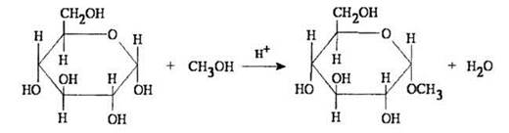

*α-D- глюкоза метил- α-D- глюкозид*

*ГлИкозиды -* это производные циклических моносахаридов, полученные в результате замещения атома водорода гликозидного гидроксила на какой-либо радикал.

III. Брожение **-** *специфическое свойство глюкозы*, процесс расщепления моносахаридов под влиянием ферментов микроорганизмов.

*1) спиртовое*

C6H12O6 → 2C2H5OH + 2CO2↑

*2) молочнокислое*

https://encrypted-tbn2.gstatic.com/images?q=tbn:ANd9GcQ4ptZPNkh24cd0182Q7sg9r0WEKCtJIrNsKeHVVHX1zC1uCXAFNw

*3) лимоннокислое*

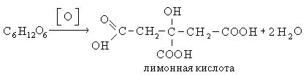

*4) маслянокислое (болезнетворное)*

C6H12O6 →C3H7COOH + 2CO2↑+ 2H2↑

**Применение углеводов**.

*Глюкоза* - источник легкоусваиваемого ценного питательного материала при явлениях сердечной слабости, шоке и т.д.; она входит в состав кровезаменяющих и противошоковых жидкостей, а также для разведения различных ЛС, вводимых внутривенно. Глюкозу используют в виде изотонических (4,5-5,0%) и гипертонических (10-40%) растворов.

*Сахароза и лактоза* служат для изготовления лекарственных препаратов.

**Олигосахариды. Дисахариды.**

*Олигосахариды* **-** соединения, построенные из нескольких остатков моносахаридов (от 2 до 10), связанных между собой гликозидной связью.

*Дисахариды* **-** это углеводы, молекулы которых состоят из двух остатков моносахаридов, соединенных друг с другом за счет взаимодействия гидроксильных групп (двух полуацетальных или одной полуацетальной и одной спиртовой). Молекулярная формула дисахаридов C12H22O11.

**Строение.**

Дисахариды содержатся в продуктах природного происхождения:

* Сахароза (свекловичный сахар) (*α-*глюкоза + *β -* фруктоза)- в большом количестве, до 28%, – в сахарной свёкле и сахарном тростнике;
* Трегалоза (грибной сахар) –( *α-*глюкоза + *α-*глюкоза) - в грибах,  в дрожжах, высших растениях;
* Лактоза (молочный сахар) - (*β -*галактоза + *α-*глюкоза) – в молоке;
* Мальтоза (солодовый сахар) - (*α-*глюкоза + *α-*глюкоза) - образуется при частичном гидролизе крахмала и др.

**Физические свойства.** Дисахариды — бесцветные кристаллические вещества, хорошо растворимые в воде (исключение составляет лактоза), сладкие на вкус.

**Классификация и состав углеводов по восстановительным свойствам**

В зависимости от того, какой гидроксил второго моносахарида участвует в образовании связи с первым моносахаридом, различают дисахариды двух типов: восстанавливающие (редуцирующие) и невосстанавливающие.

**Восстанавливающие сахара –** обладают восстановительными свойствами т.к. имеют возможность образования открытой формы, то есть, аналогично образующим их моносахаридам, могут вступать в реакции "серебряного зеркала"  с реактивом Толленса и "медного зеркала" с реактивом Фелинга. *Например: г*люкоза, галактоза*, м*альтоза, [лактоза](http://dic.academic.ru/dic.nsf/bse/101952/%D0%9B%D0%B0%D0%BA%D1%82%D0%BE%D0%B7%D0%B0)

*У* восстанавливающих дисахаридов связь между моносахаридными остатками образована за счёт полуацетального гидроксила одной молекулы и спиртового гидроксила (чаще всего при атоме С-4) второй молекулы.

В водных растворах таких сахаров существуют *равновесие между открытой и циклической* формами молекул.

*Мальтоза*(солодовый сахар) состоит из двух мо­лекул *α*-D-глюкозы:

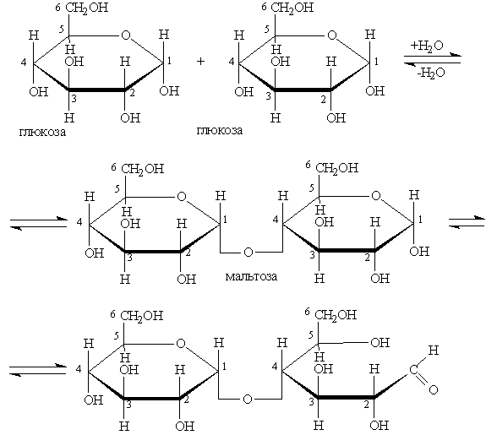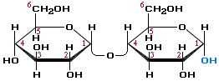

*α-глюкоза α-глюкоза мальтоза**(1-4-гликозидная связь)*

**Цикло-оксо-таутомерия мальтозы. Реакция Окисления.**

  *циклическая форма мальтозы оксо-форма мальтозы*

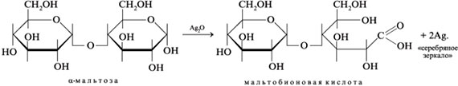 *мальтобионовая кислота*

**Невосстанавливающие сахара –** необладают восстановительными свойствами и не могут давать реакции на альдегидную группу (не вступают в реакцию "серебряного зеркала",  и не реагируют с раствором Фелинга).

*Например:* фруктоза*,* сахароза, крахмал; целлюлоза

У невосстанавливающих дисахаридов связь между моносахаридами  образована с участием обоих полуацетальных гидроксилов. Поэтому невосстанавливающие дисахариды *не могут переходить в другие таутомерные формы.*

Сахароза, находясь в растворе, не вступает в реакцию "серебряного зеркала",  и не реагируют с раствором Фелинга, так как *не способна образовывать открытую форму.*

**Общие химические свойства дисахаридов:**

* 1. *Кислотный гидролиз*- (разрывается гликозидная связь), в результате которой образуются две молекулы моносахаридов:

Общее уравнение гидролиза можно записать следующим образом:

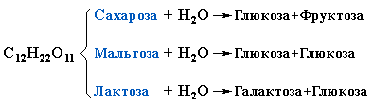

Гидролиз сахарозы называют инверсией, а продукт гидролиза – инвертным сахаром. Природным инвертным сахаром является мед.

2.   *Свойства многоатомных спиртов*(образуется растворимые сахараты металла):

А) с Сu(OH)2 без нагревания образует раствор сахарата меди→ ярко-синий раствор;

Б) с Са(ОН)2 образуется раствор сахарата кальция.

3. *Свойства альдегидов.*

Проявляют только восстанавливающие дисахариды (мальтоза и лактоза), проявляют восстановительные свойства

А) с аммиачным раствором *оксида* [*серебра*](https://www.calc.ru/Serebro-I-Yego-Soyedineniya.html)*:*

&Dcy;&icy;&scy;&acy;&khcy;&acy;&rcy;&icy;&dcy;&ycy; &Scy;&vcy;&ocy;&jcy;&scy;&tcy;&vcy;&acy; &dcy;&icy;&scy;&acy;&khcy;&acy;&rcy;&icy;&dcy;&ocy;&vcy;

Б) с *гидроксидом* [*меди*](https://www.calc.ru/Med-I-Yee-Soyedineniya.html) (II):

Дисахариды Свойства дисахаридов

## Невосстанавливающие дихариды – сахароза, трегалоза не реагируют с аммиачным раствором *оксида* [*серебра*](https://www.calc.ru/Serebro-I-Yego-Soyedineniya.html).

**Домашнее задание для подготовки к практическому занятию.**

## 

**Контрольные вопросы для самоподготовки**

1. Классификация. Номенклатура. Строение.
2. Оптическая изомерия моносахаридов. Стереоизомерия. D и L-стереохимические ряды.
3. Открытые и циклические формы. Цикло – оксо – таутомерия.
4. Формулы Фишера и Хеуорса. α- и β-аномеры.
5. Химические свойства моносахаридов:

* Реакции окисления, восстановления;
* Реакции спиртовых гидроксилов;
* Реакции полуацетального гидроксила (алкилирование со спиртами);
* Брожение глюкозы, как специфическое свойство.

1. Дисахариды восстанавливающие и невосстанавливающие: сахароза, лактоза. Отношение к гидролизу.
2. Биологическая роль углеводов. Применение в медицине.

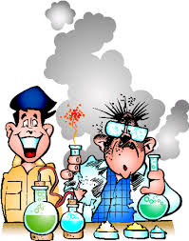

*Дисциплина: Органическая химия, Специальность: Фармация*

**ЛПР № 13. Химические свойства и качественные реакции углеводов**

 *Цель занятия:*закрепить на практике знания о строении и классификации углеводов, способах их получения, их химических свойствах и практическом применении в медицине и промышленности; научиться проводить качественные реакцииуглеводов.

 *План занятия:*

1. *При подготовке к занятию:* проработать основные вопросы темы (см. выше) с использованием материалов лекции и рекомендуемой литературы.

2. *В ходе занятия:*

* + с помощью ситуационных задач и упражнений на конкретных примерах уяснить основные вопросы темы;
  + выполнить лабораторную работу;
  + выполнить письменный тест-контроль по теме.

Предлагаются задания разного уровня сложности:

|  |  |  |  |  |
| --- | --- | --- | --- | --- |
|  | **Часть 1.** | **Часть 2.** | **Часть 3.** | **Часть 4.** |
| *На оценку «5»* | *№1-5* | *№3,4,5,6,7* | *№ 1* | *Опыт 1-5* |
| *На оценку «4»* | *№1-4* | *№3,4,5,6* | *№1* | *Опыт 1-5* |
| *На оценку «3»* | *№1-3* | *№1,2,6* | *№2* | *Опыт 1,2,5* |

**Часть 1. ОТВЕТИТЬ НА ВОПРОСЫ:**

1. Углеводы - это………………………………………………………

*……………………………………………………………………………….*

*Общая формула углеводов:* ………………………………………

1. Заполнить таблицу «*Классификация углеводов*» 

По способности к гидролизу

|  |  |  |
| --- | --- | --- |
| Простые сахара **- это**  …………………… | Сложные сахара **- это** …………………………………………. | |
| *Примеры:*  ………………..  ……………….  ………………. | Олигосахариды  *Примеры:*  ………………..  ……………….  ………………. | Полисахариды *Примеры:*  ………………..  ……………….  ………………. |

По восстановительным свойствам

|  |  |
| --- | --- |
| **Восстанавливающие сахара - это**  **……………………………**  **……………………………** | Невосстанавливающие сахара- это  ……………………………  …………………………. |
| *Примеры:*  *………………*  *………………* | *Примеры:*  *………………*  *………………* |

1. Продолжить схему «*Классификация моносахаридов*» 

I. По числу атомов углерода

Б)………………….

…………………………………………………………………………

А)………………….

…………………………………………………………………………

II. По характеру карбонильной группы

Б)………………….

…………………………………………………………………………

А)………………….

…………………………………………………………………………

1. *Изомерия моносахаридов* 

|  |
| --- |
| *Структурная изомерия* - это |
|  |
|  |

*Запишите структурные формулы структурных изомеров состава С6Н12О6:*

*С6Н12О6*

|  |
| --- |
| *Стереоизомерия* - это |
|  |
|  |
|  |
| *Цикло-оксотаутомерия* - это |
|  |
|  |
| *Аномеры* - это |
|  |

1. Заполнить таблицу. «Виды стереоизомеров» 

|  |  |
| --- | --- |
| *Энантиомеры* – это*…….*  *……………………………* | *Диастереомеры* - это*…….*  *……………………………* |
| *Примеры:* | *Примеры:* |

|  |
| --- |
| *Причина явления стереоизомерии -* |
|  |
|  |
|  |

**Часть 2. РЕШЕНИЕ СИТУАЦИОННЫХ ЗАДАЧ**

|  |  |
| --- | --- |
| **ÐÐ°ÑÑÐ¸Ð½ÐºÐ¸ Ð¿Ð¾ Ð·Ð°Ð¿ÑÐ¾ÑÑ ÐÐ°Ð´Ð°ÑÐ°?** | *Задача 1.* С помощью качественных реакций докажите, что глюкоза содержит альдегидную группу и несколько гидроксильных групп. Укажите внешние признаки этих реакций. |

…………………………………………………………………………………………………………………………………………………………………………………………………………………………………………………………………………………………………………………………………………………………………………………………………………………………………………………………………………………………………………………………………………………………………………………………………………………………………………………

|  |  |
| --- | --- |
| **ÐÐ°ÑÑÐ¸Ð½ÐºÐ¸ Ð¿Ð¾ Ð·Ð°Ð¿ÑÐ¾ÑÑ ÐÐ°Ð´Ð°ÑÐ°?** | *Задача 2.* Под действием ферментов или микроорганизмов глюкоза подвергается брожению. Приведите примеры спиртового и молочнокислого брожения. |

А)…………………………………………………………………………..

Б) ………………………………………………………………………….

|  |  |
| --- | --- |
| **ÐÐ°ÑÑÐ¸Ð½ÐºÐ¸ Ð¿Ð¾ Ð·Ð°Ð¿ÑÐ¾ÑÑ ÐÐ°Ð´Ð°ÑÐ°?** | *Задача 3.* Дан ряд превращений:  С6Н12О6 → С2Н5ОН →СО2 → С6Н12О6.  Напишите все уравнения реакции и дайте названия химическим веществам. |

1. ……………………………………………………………………………………..
2. ……………………………………………………………………………………..
3. ……………………………………………………………………………………..

|  |  |
| --- | --- |
| **ÐÐ°ÑÑÐ¸Ð½ÐºÐ¸ Ð¿Ð¾ Ð·Ð°Ð¿ÑÐ¾ÑÑ ÐÐ°Ð´Ð°ÑÐ°?** | *Задача 4.* Смешали 100 г 10%-ного и 200 г 5%-ного растворов глюкозы. Рассчитайте массовую долю углевода в полученном растворе. |

|  |
| --- |
| Решение:  ………………………………………………………………………………………………  ………………………………………………………………………………………………  ………………………………………………………………………………………………  ………………………………………………………………………………………………  ………………………………………………………………………………………………  ………………………………………………………………………………………………  *Ответ: 36,7%.* |

|  |  |
| --- | --- |
| **ÐÐ°ÑÑÐ¸Ð½ÐºÐ¸ Ð¿Ð¾ Ð·Ð°Ð¿ÑÐ¾ÑÑ ÐÐ°Ð´Ð°ÑÐ°?** | *Задача 5.* 2 моль глюкозы растворили в 98 моль воды. Массовая доля вещества в полученном растворе равна___________%. |

|  |
| --- |
| Решение:  ……………………………………………………………………………………………….  ……………………………………………………………………………………………….  ……………………………………………………………………………………………….  ……………………………………………………………………………………………….  ……………………………………………………………………………………………….  ……………………………………………………………………………………………….  ……………………………………………………………………………………………….  ……………………………………………………………………………………………….  *Ответ: 16,95%.* |

|  |  |
| --- | --- |
| **ÐÐ°ÑÑÐ¸Ð½ÐºÐ¸ Ð¿Ð¾ Ð·Ð°Ð¿ÑÐ¾ÑÑ ÐÐ°Ð´Ð°ÑÐ°?** | *Задача 6.* При молочнокислом брожении 144 кг глюкозы получили 120 кг молочной кислоты. Какова массовая доля выхода молочной кислоты от теоретически возможного? |

|  |
| --- |
| Решение:  ………………………………………………………………………………………………  ………………………………………………………………………………………………  ………………………………………………………………………………………………  ………………………………………………………………………………………………  ………………………………………………………………………………………………  ………………………………………………………………………………………………  *Ответ: 83,3%* |

|  |  |
| --- | --- |
| **ÐÐ°ÑÑÐ¸Ð½ÐºÐ¸ Ð¿Ð¾ Ð·Ð°Ð¿ÑÐ¾ÑÑ ÐÐ°Ð´Ð°ÑÐ°?** | *Задача 7.* При брожении глюкозы массой 360г получена молочная кислота массой 306г. Вычислите выход продукта (в процентах). |

|  |
| --- |
| Решение:  ………………………………………………………………………………………………  ………………………………………………………………………………………………  ………………………………………………………………………………………………  ………………………………………………………………………………………………  ………………………………………………………………………………………………  ………………………………………………………………………………………………  *Ответ: 85%* |

**Часть 3. ВИРТУАЛЬНЫЙ ЭКСПЕРИМЕНТ.**

*Качественные реакции органических соединений.*

|  |  |  |
| --- | --- | --- |
| ÐÐ¾ÑÐ¾Ð¶ÐµÐµ Ð¸Ð·Ð¾Ð±ÑÐ°Ð¶ÐµÐ½Ð¸Ðµ | *Виртуальный эксперимент № 1.* Решить ситуацию поэтапно. Составить уравнения соответствующих реакций. | |
| Ситуация | | Решение поэтапно |
| С помощью характерных реакций распознайте, в какой из пробирок находятся водные растворы:  а) фенола; б) глицерина;  в) формальдегида; г) глюкозы. | | 1) |
| 2) |
| 3) |
| 4) |

|  |  |  |
| --- | --- | --- |
| ÐÐ¾ÑÐ¾Ð¶ÐµÐµ Ð¸Ð·Ð¾Ð±ÑÐ°Ð¶ÐµÐ½Ð¸Ðµ | *Виртуальный эксперимент № 2.* Решить ситуацию поэтапно. Составить уравнения соответствующих реакций. | |
| Ситуация | | Решение поэтапно |
| С помощью характерных реакций распознайте, в какой из пробирок находятся водные растворы:  а) этанола; б) уксусной кислоты;  в) глюкозы; г) глицерина. | | 1) |
| 2) |
| 3) |
| 4) |

**Часть 4. Лабораторная работа. Качественные реакции на Углеводы**

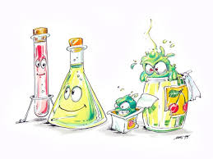 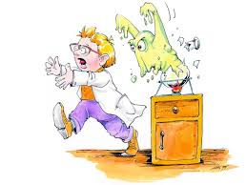

***Задание.*** Проделать реакции, результаты записать в таблицу.

По результатам анализа сделать общий вывод о химических свойствах углеводов.

|  |  |  |
| --- | --- | --- |
| Порядок работы | Наблюдения | Уравнения. Выводы |
| Опыт 1. |  |  |
|  |  |  |

# Опыт 1. Доказательство наличия нескольких гидроксогрупп в глюкозе

*Методика:* В пробирку поместите 1 каплю 0,5 % раствора D-глюкозы и 6 капель 10 % раствора гидроксида натрия. К полученной смеси добавьте 1 каплю 2 % раствора сульфата меди(II). Образующийся осадок гидроксида меди(II) Сu(ОН)2 быстро растворяется. Полученный раствор имеет синюю окраску. Растворение гидроксида меди (II) Сu(ОН)2 доказывает наличие гидроксильных групп в глюкозе. Сохраните его для следующего опыта.

# *Вопросы и задания.*

1. Какой структурный фрагмент в молекуле глюкозы обусловливает ее участие в растворении осадка?
2. Для какого класса органических соединений характерна данная реакция?
3. Напишите аналогичную схему реакции гидроксида меди (2) с диольным фрагментом на примере глицерина или этиленгликоля.

# Опыт 2. Доказательство наличия карбонильной группы в глюкозе. Восстановительные свойства глюкозы. Идентификация ЛС Глюкоза (Glucosa) ГФ.

* 1. *Окисление глюкозы реактивом Фелинга*

*Выполнение опыта.* В пробирку вводят 3 капли раствора глюкозы 0,5%-ный раствор; и каплю реактива Фелинга, держа пробирку наклонно, осторожно нагревают верхнюю часть раствора, отметить изменение окраски раствора в пробирке.

Или нагрейте пробирку из предыдущего опыта.

* 1. *Окисление глюкозы реактивом Толленса*

В пробирку, предварительно прокипяченную с раствором щелочи, наливают 2—3 мл аммиачного раствора гидроксида серебра, добавляют 1,5 мл 1%-ного раствора глюкозы.

Пробирку на­гревают на водяной бане (70—80 °С) 10 мин. Металлическое се­ребро выделяется на стенках пробирки в виде зеркального слоя. Следует помнить, что во время нагревания пробирки *нельзя встряхивать*, иначе серебро выпадет в виде черного осадка.

# *Вопросы и задания.*

1. Сделайте вывод о возможности обнаружения глюкозы реактивом Фелинга и реактивом Толленса.
2. Напишите схему реакций обнаружения глюкозы реактивом Фелинга и реактивом Толленса.
3. Способна ли глюкоза окисляться реактивом Феллинга без нагревания?
4. Для каких классов органических соединений характерна данная реакция?

# Дисахариды

## Опыт 3. Реакция дисахаридов с гидроксидом меди (II) в щелочной среде - свойства многоатомных спиртов

В одну пробирку наливают 1 мл 1%-ного раствора сахарозы, а в другую — 1 мл 1%-ного раствора мальтозы (или лактозы). В каждую из них добавляют по 1 мл 10%-ного раствора гидроксида натрия. Растворы перемешивают, и в обе пробирки по каплям добавляют 5%-ный раствор сульфата меди (II). В обеих пробирках образуется бледно-голубой осадок гидроксида меди (II), который после встряхивания растворяется, и растворы приобретают свет­ло-синюю окраску вследствие образования комплексных сахаратов меди (II) – свойства многоатомных спиртов:

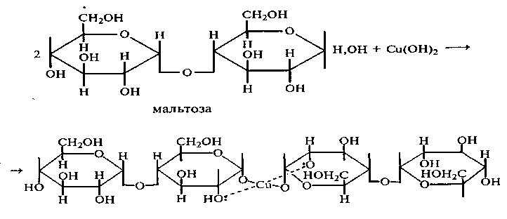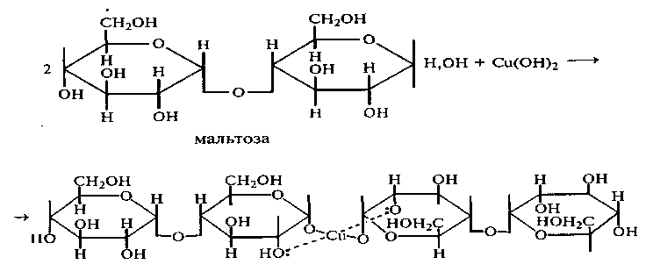

## Опыт 4. Сравне­ние свойств восстанавливающих и невосстанавливающих дисахаридов

*Окисление дисахаридов реактивом Фелинга.* В три пробирки наливают по 1,5 мл 1%-ных растворов мальтозы, лактозы и сахаро­зы. В каждую пробирку добавляют по 1,5 мл реактива Фелинга, жид­кости перемешивают и нагревают верхнюю часть растворов на газо­вой горелке до начинающегося кипения. В пробирках с мальтозой и лактозой появляются оранжево-красные осадки оксида меди (I). Схема реакции окисления мальтозы реактивом Фелинга:

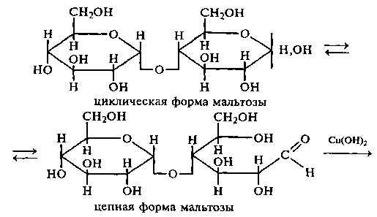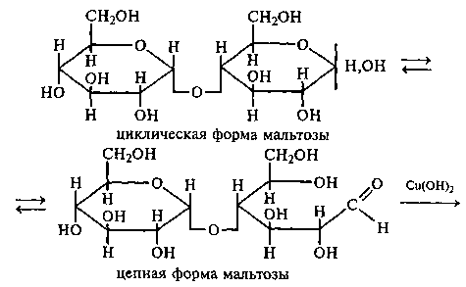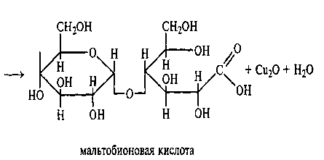

Положительную реакцию с фелинговой жидкостью дают вос­станавливающие дисахариды (мальтоза и лактоза), в водных ра­створах которых вследствие таутомерных переходов имеются сво­бодные альдегидные группы.

Раствор, содержащий сахарозу, при нагревании до начинающегося кипения не изменяет своей окрас­ки, так как сахароза относится к невосстанавливающим дисахаридам и не окисляется реактивом Фелинга.

Следует помнить, что длительное кипячение раствора сахарозы в щелочной среде приводит к ее расщеплению, и продукты гидро­лиза могут восстанавливать реактив Фелинга до оксида меди (I).

# Гидролиз (инверсия) сахарозы:

|  |  |
| --- | --- |
| http://www.studfiles.ru/html/2706/1/html_9r1hSbBoum._3uB/img-w6By4j.png | http://www.studfiles.ru/html/2706/1/html_9r1hSbBoum._3uB/img-zrdOYC.png |

# *Вопросы и задания.*

Какие дисахариды являются восстанавливающими, а какие невосстанавливающими и почему?

Напишите уравнение реакции окисления лактозы реактивом Фелинга.

**Высшие полисахариды**

**Опыт 5. Взаимодействие крахмала с йодом.**

В пробирку наливают 1 мл раствора крахмала и несколько капель добавляют раствора йода в йодистом калии. Раствор крахмала приобретает интенсивно синее окрашивание, при нагревании его до кипения синяя окраска исчезает, а при охлаждении появляется вновь.

|  |  |
| --- | --- |
| ***Знаете ли вы что?*** ***ÐÐ¾ÑÐ¾Ð¶ÐµÐµ Ð¸Ð·Ð¾Ð±ÑÐ°Ð¶ÐµÐ½Ð¸Ðµ*** | Почему йод окрашивает крахмал в синий цвет *Крахмал состоит из амилозы и амилопектина. Амилоза с йодом дает синюю окраску, так как ее макромолекулы имеют структуру спирали. Внутрь канала спирали амилозы внедряются молекулы йода, образуя «соединения включения» - окрашенные комплексы. При нагревании макромолекулы амилозы теряют спиралевидную структуру, и окрашенные комплексы разрушаются, а при охлаждении восстанавливается структура спирали – также восстанавливаются окрашенные комплексы.* |

*Амилоза*окрашивается*раствором*йода*в синий цвет, а* амилопектин *– в сине-фиолетовый.*

**Схема образования комплексного соединения амилозы с йодом**

*Макромолекулы амилозы имеют спиралевидную пространственную форму, куда проникают молекулы йода, образуя соединения включения.*

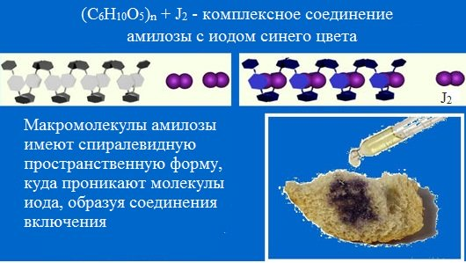

(С6Н12О6)n + I2 → комплексное соединение амилозы с йодом синего цвета

**Тест по теме: «Углеводы»** **Вариант 1.**

1. Общая формула углеводов-…

1) (C6HI206 )n;2) Сn (Н2О)m; 3) Сx НyОZ;4) (СН2О) m.

2. Оптическая изомерия углеводов связана с существованием в их молекулах:

1) гидроксильных групп; 2) карбонильной группы; 3) хиральных центров.

3. Какой реагент позволяет отличить крахмал от целлюлозы?

1) Сu(ОН)2; 2) Н2SO4; 3) I2; 4) (СН3СО) 2O.

4. Водные растворы сахарозы и глюкозы можно различить с помощью . . .   
 1) Na 2) хлорида железа(III) 3) NaOH 4) аммиачного р-ра оксида серебра

5. Выбрать верное утверждение:

А) В α**-**глюкозе гликозидный гидроксил ОН находится в *цис*-положении к гидроксилу при С2,

Б) В  β**-**глюкозе гликозидный гидроксил ОН находится в *транс*-положении к гидроксилу при С2

1) верно только А; 2) верно только Б; 3) верно А и Б; 4) А и Б неверные утверждения

6. Глюкоза и фруктоза

1) оптические изомеры; 2) структурные изомеры; 3) олигосахариды; 4) гомологи

7. При окислении глюкозы аммиачным раствором оксида серебра образуются

1) соль глюконовой кислоты и металлическое серебро; 2) этанол и оксид серебра (I); 3) глюконовая кислота и вода;4) сорбит и металлическое серебро

8. Глюкоза не вступает в реакцию

1) окисления 2) гидрирования 3) гидролиза 4) этерификации

9. Установите соответствие между типом брожения и продуктом реакции *(Ответом является правильная последовательность цифр):*

|  |  |
| --- | --- |
| Типы брожения | Продукт реакции |
| А) спиртовое | 1) СН3 - СН2- СН2- СООН |
| Б) маслянокислое | 2) СН3 - СН2ОН |
| В) лимоннокислое | 3) СН3 - СН (ОН) - СООН |
| Г) молочнокислое | 4) http://festival.1september.ru/articles/618009/f_clip_image004.gif |

10. Cоставить уравнение реакции взаимодействия полуацетальной гидроксогруппы α- D-глюкозы с метанолом _____________.

**Тест по теме: «Углеводы» Вариант 2.**

1. Какая функциональная группа не входит в состав углеводов?

1) гидроксильная; 2) карбонильная; 3) сложноэфирная; 4) альдегидная.

2. Глюкоза в водном растворе представляет собой ...

1) альдегидоспирт; 2) кетоноспирт; 3) смесь перечисленных выше структур.

3. Для распознавания глюкозы (в смеси с фруктозой) используют

1) индикатор и р-р щелочи 2) бромную воду 3) соляную к-ту 4) аммиачный р-р оксида серебра(I)

4. Какие вещества образуются при гидролизе сахарозы?   
 1) глюкоза и фруктоза 2) крахмал 3) глюкоза и этанол 4) целлюлоза

5. На какие группы подразделяют углеводы по типу функ­циональных групп?

1) Альдозы и кетозы 2) Моносахариды и дисахариды

3) Глюкозы и фруктозы 4) Пентозы и гептозы

6. Полисахаридом является 1) глюкоза 2)рибоза 3) сахароза 4) крахмал

7. Как альдегид и как спирт глюкоза взаимодействует с веществом, формула которого

1) Аg2О 2) Н2 3) Сu(ОН)2 4) КОН

8**.** Какие вещества образуются в организме в результеполного окисления глюкозы?

1) СО2, Н2О, NH3 2) СО, Н2O, NН3 3) СО, Н2О 4) СО2, Н2О

9. Установите соответствие между исходными веществами и продуктами реакции *(Ответом является правильная последовательность цифр):*

|  |  |
| --- | --- |
| Типы брожения | Продукт реакции |
| А) D-глюкоза + Н2 ***Ni***→ | 1) глюкаровая кислота |
| Б) D-глюкоза + Ag2О → | 2) метил - глюкозид |
| В) глюкоза + СН3ОН→ | 3) сорбит |
| Г) D-глюкоза + НNO3→ | 4) глюконовая кислота |

10. Cоставить уравнение реакции взаимодействия глюкозы с реактивом Фелинга_____________.

**Тест по теме: «Углеводы» Вариант 3.**

1. Общая формула углеводов-…

1) (C6HI206 )n;2) Сn (Н2О)m; 3) Сx НyОZ;4) (СН2О) m.

2. Образование моносахаридов из полисахаридов – это реакция ...

1) полимеризации; 2) поликонденсации; 3) этерификации; 4) гидролиза.

3. Как доказать отсутствие гидролиза сахарозы в стакане сладкого чая?

1) реакция с I2; 2)по реакции с Ag2O;3) по реакции c С2Н5ОН.

4. Как химическим путем отличить крахмал от целлюлозы?

1) Реакция с Сu(ОН)2 ; 2) Реакция с I2 3) Реакция этерификации; 4) Гидролиз с последующей реакцией «серебряного зер­кала»

5. Гидролизу не подвергается 1) крахмал 2) целлюлоза 3) глюкоза 4) сахароза

6. Несколько функциональных групп -ОН содержат молекулы   
 1)глицерина и фенола; 2)глицерина и глюкозы; 3)фенола и формальдегида; 4)сахарозы и формальдегида

7. Альдегидоспиртом является 1) глюкоза 2) фруктоза 3) сахароза 4) крахмал

8. Этанол образуется при спиртовом брожении

1) целлюлозы 2) глюкозы 3) крахмала 4) сорбита

9. Установите соответствие между типом брожения и продуктом реакции *(Ответом является правильная последовательность цифр):*

|  |  |
| --- | --- |
| Типы брожения | Продукт реакции |
| А) спиртовое | 1) СН3 - СН2- СН2- СООН |
| Б) маслянокислое | 2) СН3 - СН2ОН |
| В) лимоннокислое | 3) http://festival.1september.ru/articles/618009/f_clip_image004.gif |
| Г) молочнокислое | 4) СН3 - СН (ОН) - СООН |

10. Cоставить уравнение реакции взаимодействия глюкозы с реактивом Толленса_____________.

**Эталоны ответов к Тесту по теме: «Углеводы»**

***Критерии оценки***

«5» –без ошибок,

«4» – 1-2 ошибки,

«3» – 3 – 4 ошибки,

«2» – 5 и более ошибок.

Задание выполняется в течение 12 минут.

|  |  |  |  |  |  |  |  |  |  |
| --- | --- | --- | --- | --- | --- | --- | --- | --- | --- |
| **вопрос** | **1** | **2** | **3** | **4** | **5** | **6** | **7** | **8** | **9** |
| **1 вар** | 2 | 3 | 3 | 4 | 3 | 2 | 1 | 3 | 2143 |
| **2 вар** | 3 | 1 | 4 | 1 | 1 | 4 | 3 | 4 | 3421 |
| **3 вар** | 2 | 4 | 2 | 2 | 3 | 2 | 1 | 2 | 2134 |

## Вопрос № 10:

## 1 вар: с метанолом



*α-D - глюкоза метил- α- глюкозид*

**2 вар:** **с реактивом Фелинга** (восстановление синего Cu(OH)2 до желтого CuOH и далее оранжевого Cu2O).

** 

**3 вар: с реактивом Толленса**



**Часть 3. Эталоны решения виртуального эксперимента**

**Задача 1.** Распознать растворы:

а) фенола; б) глицерина; в) формальдегида; г) глюкозы.

*Решение:*

Отольем из каждой пробирки образец вещества. И добавим в каждую из них бромную воду. В одной из пробирок выпадет белый осадок, значит, здесь был фенол

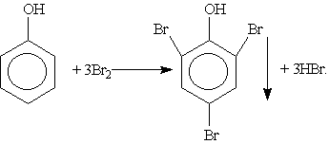Или с помощью второй качественной реакции. Одноатомные фенолы взаимодействуют с [хлоридом железа](https://ru.wikipedia.org/wiki/%D0%A5%D0%BB%D0%BE%D1%80%D0%B8%D0%B4_%D0%B6%D0%B5%D0%BB%D0%B5%D0%B7%D0%B0) (III) с образованием комплексных фенолятов, которые имеют фиолетовую окраску:

http://repetitor.h11.ru/docs/chem/fenol.files/image028.gif

Из оставшихся пробирок вновь отольем образцы веществ и прильем в каждую свежеприготовленный Cu(OH)2. В двух пробирках произойдет окрашивание раствора и растворение осадка. Значит, здесь был глицерин и глюкоза. В оставшейся пробирке был формальдегид.

Из пробирок, где произошло окрашивание, отольем образцы веществ и прильем к каждому аммиачный раствор оксида серебра. В одной из пробирок образуется черный осадок серебра, значит, была глюкоза, а в другой глицерин.

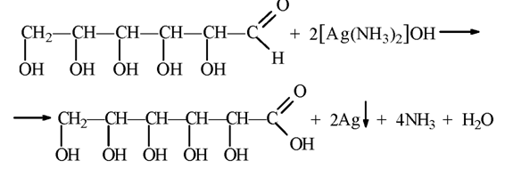

**Задача 2.** Распознать растворы:

а) этанола; б) уксусной кислоты; в) глюкозы; г) глицерина.

*Решение:*

Отольем из каждой пробирки образец вещества и прильем в каждую из них аммиачный раствор оксида серебра. В одной из пробирок произойдет реакция: выпадет осадок серебра. Значит, здесь был раствор глюкозы.



Из оставшихся пробирок отольём образцы веществ. И добавим в каждую их них свежепригоровленный гидроксид меди (II) Cu(OH)2. В одной из пробирок осадок растворится и образуется раствор ярко синего цвета, следовательно в ней был глицерин.

CuSO4  + NaOH   →Cu(OH)2  +  Na2SO4

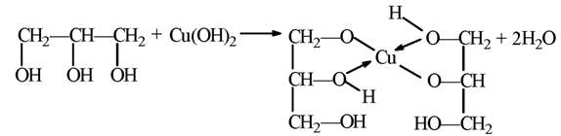

Остались два вещества – уксусная кислота и этиловый спирт. Можно распознать с помощью лакмуса, который в кислоте даст красную окраску, т.к. уксусная кислота имеет гораздо более кислую среду, чем этанол.

Можно с помощью гидрокарбоната натрия, который прореагирует лишь с уксусной кислотой с выделением углекислого газа (спичка в котором гаснет):

CH3COOH + NaHCO3 = CH3COONa + CO2 + H2O.

Или с помощью оксида меди (II), который растворится в уксусной кислоте, когда спирт вызывает восстановление чистой меди:

C2H5OH + CuO = CH3CHO + Cu + H2O

**Часть 4.****Эталоны решения ситуационных задач.**

***Задача 1.***

А) Окисление реактивом Толленса и с реактивом Фелинга

Глюкоза является восстанавливающим моносахаридом и окисляется при нагревании с образованием глюконовой кислоты

**http://ebooks.grsu.by/osnovi_biohimii/27.JPG**



** 

Б) Свойства многоатомных спиртов



или

***Задача 2.***

А) спиртовое брожение: C6H12O6 🡪 2C2H5OH + 2CO2↑  
Б) молочнокислое брожение

https://encrypted-tbn2.gstatic.com/images?q=tbn:ANd9GcQ4ptZPNkh24cd0182Q7sg9r0WEKCtJIrNsKeHVVHX1zC1uCXAFNw

***Задача 4.*** W3% = 100* 0,1+ 200 * 0,05* 100% / 100+200 = 36,7%

***Задача 5****.* W% = 2 * 180 * 100% / 2 * 180 + 98* 18 = 16,95%

***Задача 6.***

144кг Хкг

С6Н12О6 → 2 СН3-СН(ОН)-СООН

180 г 180г

1. m (молочной кислоты) теоретическая: Х = 144 * 180/180 = 144 кг
2. Wвыхода%:

144 – 100%

120 – У % ------🡪У = 83,3% *Ответ:* Wвыхода% = 83,3%

***Задача 7.***

360 г Xг

C6H12O6 → 2CH3CH(OH)COOH

180 г 180г

1. m (молочной кислоты) теоретическая::

360г ----Xг

180г---180г → X = 360 г

1. Wвыхода%:

360г ---100%

306г --- Х% → Х = 85% *Ответ:* Wвыхода% = 85%.

СПИСОК РЕКОМЕНДУЕМОЙ ЛИТЕРАТУРЫ

1. Беликов В. Г. Фармацевтическая химия. В 2 ч. Ч. 1: Общая фармацевтическая химия. Ч. 2: Специальная фармацевтическая химия: Учебник для мед. вузов. — М.: Медпресс-информ, 2007. 624 с. (3-е изд., 2003, Пятигорск, в 1-м томе)

2. Глущенко Н.Н., Плетенева Т.В., Попков В.А.. — Под ред. Т.В. Плетеневой. Фармацевтическая химия. Учебник. — М.: Академия, 2004. — 382 с. — (Среднее профессиональное образование). — ISBN 5-7695-1284-9. — Для студентов медицинских училищ и колледжей, обучающихся по специальности «Фармация».

3 . Зурабян С. Э., Лузин А. П., под ред. Н. А. Тюкавкиной. Органическая химия учебник / - М. ГЭОТАР-Медиа, 2014. - 384 с. ил. :

4. Материалы лекции

**Приложение**

**ТЕХНИКА БЕЗОПАСНОСТИ В КАРТИНКАХ**



